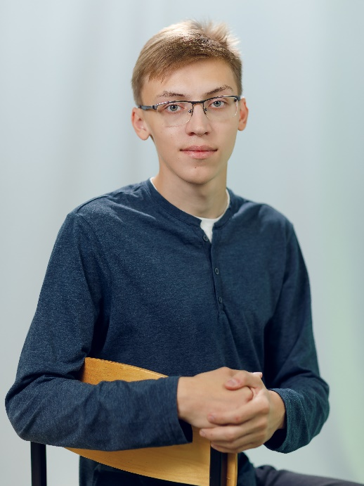
В 2021 году 7 выпускников 11-х классов из общеобразовательных школ Павловского района вошли в число лиц, проявивших выдающиеся способности Образовательного Центра «Сириус» Образовательного Фонда «Талант и успех», утвержденного Указом Президента Российской Федерации Владимира Владимировича Путина. Это ребята, которые стали победителями и призерами перечня мероприятий, который ежегодно утверждается Министерством просвещения и Министерством науки и высшего образования РФ по выявлению, поддержке и развитию интеллектуальных, творческих и спортивных способностей детей и молодежи.
Среди них и Моисеев Александр, выпускник школы № 2 станицы Павловской, а ныне студент федерального государственного бюджетного образовательного учреждения высшего образования «Кубанский государственный университет» факультета компьютерных технологий и прикладной математики.
Моисееву Александру за высокие результаты по итогам участия в олимпиадах в области физики и информатики, а Александр является призером регионального этапа всероссийской олимпиады школьников Краснодарским краем, по решению губернатора Краснодарского края В.И. Кондратьева Александру, как и 140 выпускникам общеобразовательных школ выплачена разовая премия в размере 20 тысяч рублей.

